UM ROBÔ AUTÔNOMO QUE EVITA COLISÕES

Ana Flávia A. Silva ¹, Rhaiza R. Seimoha ², Silvio do Lago Pereira ³, Milton Silva da Rocha ⁴
^{1, 2, 3, 4} Departamento de Tecnologia da Informação – FATEC-SP
ana_flaviax3@hotmail.com, prof.miltonrocha@gmail.com

1. Introdução
A programação de veículos autônomos tem objetivos tais como minimizar congestionamentos e diminuir acidentes de trânsito que possam ser provocados pela desatenção do condutor ou pelo baixo tempo de resposta humana. Também pode servir de auxílio à mobilidade de deficientes físicos, entre outras possibilidades. Em trabalho anterior [1], foi desenvolvida a programação do Robotino→, um robô didático produzido pela FESTO, para responder aos sinais luminosos pare (vermelho) e continue (verde), em um trajeto definido por uma fita metálica. Foram usados diversos sensores para percepção e recepção de dados necessários para decidir as ações a serem tomas para controlar o movimento do equipamento. Este trabalho dá continuidade à programação do Robotino→ mas, agora, com relação às decisões a serem tomadas no seu controle, a fim de evitar colisões com objetos que possam estar presentes em sua trajetória.
2. Recursos do Experimento
O robô móvel, denominado Robotino→ pela FESTO [2], está equipado com um atuador onidirecional, possui vários sensores e pode ser programado em várias linguagens (e.g., C, C++ e Java), sendo que sua programação pode ser simplificada pela ferramenta gráfica Robotino→ View 2 [3]. A programação é transmitida diretamente para o equipamento de forma on-line, via WLAN.
Para este foi utilizado apenas o sensor infravermelho e a programação foi feita com o software Robotino→ View 2 para realizar uma trajetória orientada para seguir sempre em frente. O programa também reconhece a aproximação de objetos lateral e frontalmente à direção do movimento. O experimento teve como principal objetivo a correta interpretação das tensões fornecidas pelo sensor de infravermelho, que relaciona a distância entre o robô e um objeto ao valor de tensão fornecido pelo sensor ao sistema programado.
3. Processamento da Tensão Recebida pelo Sensor Infravermelho
Os sinais percebidos pelo sensor são recebidos como uma tensão que varia continuamente (sinais analógicos) em relação à distância de um objeto que se aproxima do robô. Há uma relação inversa entre a distância do robô até o objeto e a tensão fornecida pelo sensor.
Para a programação do sistema de tomada de decisão quanto ao movimento a ser realizado pelo robô, foram usados apenas 5 dos 9 sensores existentes no robô. Estes sensores estão distribuídos em torno do robô, separados por ângulos de 40°, no sentido anti-horário. A Figura 1 mostra um sensor frontal e dois laterais. O sensor 1 está em direção frontal ao movimento. Os sensores 2 e 9, estão localizados simetricamente em relação ao sensor 1, em um ângulo de 40°. Analogamente, os sensores 3 e 8 estão em um ângulo de 80° em relação ao sensor 1. A tomada de decisão foi feita com base nas distâncias aproximadas entre o robô e os objetos detectados, indicadas pelos respectivos valores de tensão apresentados na Tabela I.
Tabela I - Distâncias e tensões medidas pelos sensores.
Sensor | Distância | Tensão
1 | 17 cm | 0,5V
2 e 9 | 20 cm | 0,4V
3 e 8 | 6 cm | 1,5V
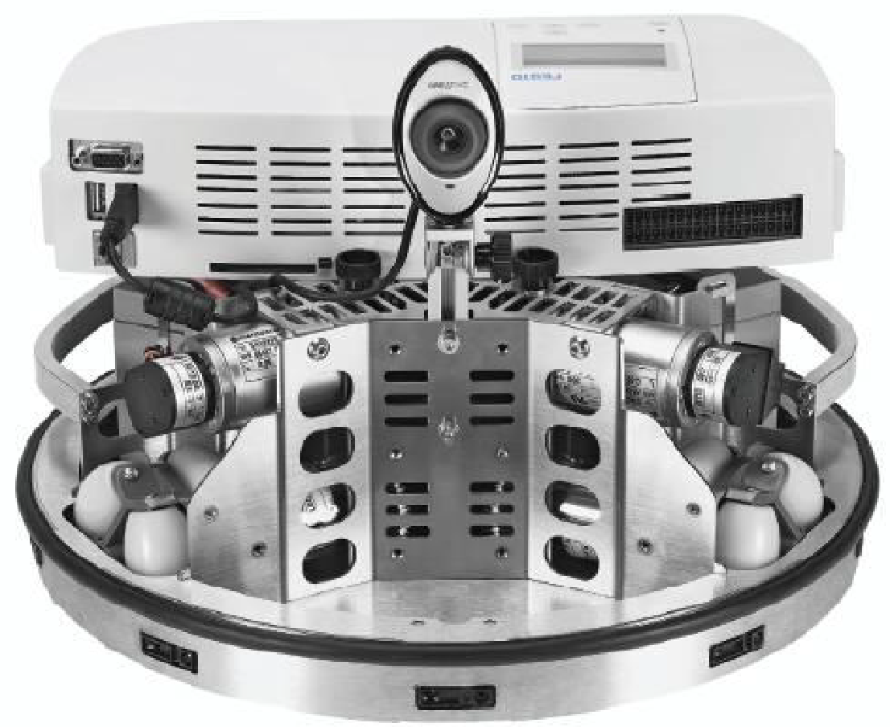
Figura 1 – Vista frontal do robô, com três sensores.
4. Discussão dos Resultados
Os valores de tensão versus distância de aproximação (Tabela I) estão de acordo com a forma de aproximação dos sensores em infravermelho. Os valores de tensão, na faixa de 0,5 a 1,5 volts, estão adequados para tratamento na programação ou mesmo para projetos de engenharia. Se a aplicação desta técnica for direcionada para veículos automotivos, os valores de tempo podem ser considerados da ordem de grandeza para objetos maiores e maiores velocidades e talvez a técnica de reconhecimento de objetos quanto a colisões frontais e laterais possa ser aplicada.
5. Conclusões
A programação de sensores no espectro infravermelho se mostrou adequada para percepção de objetos se deslocando em direção ao robô móvel, considerando dimensões de objetos ligeiramente inferiores àquelas do robô móvel. Se a velocidade de aproximação for da ordem de 10 cm/s, o sistema dispõe de 1 segundo para a tomada de decisão quanto ao movimento. Esta decisão pode ser contornar o objeto, parar tomando uma ação defensiva, ou outra qualquer. Em termos computacionais, 1 segundo é um tempo relativamente longo para qualquer tipo de ação. A solução obtida abre novos caminhos quanto à programação do robô. Estes caminhos podem ser o da identificação de objetos, ou análise do movimento do robô, o que levaria consequentemente à necessidade de explorar recursos mecânicos, ópticos e lógicos.
6. Referências
[1] R. R. Seimoha et al. Um Robô Autônomo que Respeita Semáforos, 14º Simpósio de Iniciação Científica e Tecnológica, FATEC-SP, 2012 (submetido).
[2] R. C. Weber; M. Bellenberg. Robotino Manual, Festo Didactic GmbH & Co. KG, Germany, 2010.
[3] R. C. Weber; M. Bellenberg. Robotino View 2, Festo Didactic GmbH & Co. KG, Germany, 2010.
Agradecimentos
Ao CNPq e ao Laboratório da FESTO da FATEC-SP.

